2.pielikums
MK _____________
noteikumiem Nr.____

20_____.gada ________________________
(mēnesis) | (Eiropas Savienības fondu vadībā iesaistītā institūcija)

Eiropas Savienības fondu obligāti noteikto vizuālo prasību ansambļa uzbūve, izmērs un krāsu lietojums

- Obligāti noteiktais vizuālo prasību ansamblis (turpmāk – Ansamblis) sastāv no 3 elementiem:
  - Nacionālās identifikācijas zīmes ar atsauci uz Nacionālo attīstības plānu 2014-2020 formā “Nacionālais attīstības plāns 2020”;
  - Eiropas Savienības karoga emblēmas kopā ar atsauci “Eiropas Savienība” un atsauci uz fondu. Gadījumā, ja pasākumu līdzfinansē vairāk nekā viens fonds, atsauce ir uz Eiropas Savienības struktūrfondiem un Kohēzijas fondu formā “Eiropas Savienības struktūrfondi un Kohēzijas fonds”;
  - Saukļa “Ieguldījums tavā nākotnē”.
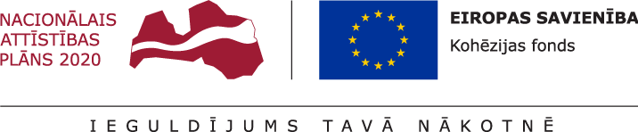

Attēls 1 “Ansamblis ar atsauci uz Kohēzijas fondu”

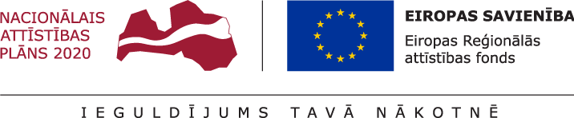

Attēls 2 “Ansamblis ar atsauci uz Eiropas Reģionālās attīstības fondu”

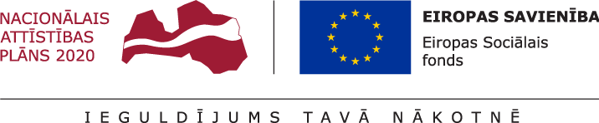

Attēls 3 “Ansamblis ar atsauci uz Eiropas Sociālo fondu”

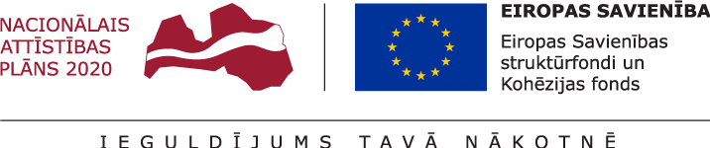

Attēls 4 “Ansamblis ar atsauci uz Eiropas Savienības struktūrfondiem un Kohēzijas fondu”
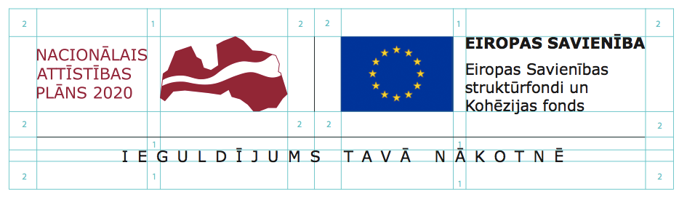
Attēls 5 “Ansambļa uzbūve un aizsarglaukums”

- Attālumu starp Ansambļa elementiem nosaka divi lielumi, kas shēmā atzīmēti ar “1” un “2”. Abi lielumi ir vienības, kas mainās atkarībā no Ansambļa lieluma uz konkrētā reprezentatīvā materiāla – “1” jeb viena vienība apzīmē 1/10 daļu no nacionālās identifikācijas zīmes platuma, savukārt “2” apzīmē divas vienības, attiecīgi, 2/10 daļas no nacionālās identifikācijas zīmes platuma.
- Nav pieļaujamas Ansambļa elementu izkārtojuma variācijas.
- Ansambļa maksimālais izmērs netiek ierobežots, taču minimālajā izmērā Eiropas Savienības emblēmas un nacionālās identifikācijas zīmes augstums nedrīkst būt mazāks par 10 milimetriem. Palielinot vai samazinot Ansambli, tiek saglabātas tā proporcijas. Nav pieļaujama Ansambļa horizontāla vai vertikāla paplašināšana vai sašaurināšana.
- Pēc iespējas jāizmanto Ansambļa krāsu versija, bet vienkrāsu versijas izmantojums pieļaujams tikai pamatotos gadījumos. Tādos gadījumos nacionālās identifikācijas zīme izmantojama bez krāsas aizpildījuma, savukārt ES emblēmā krāsas aizpildījums paredzēts emblēmā ietilpstošo zvaigžņu attēlošanai.
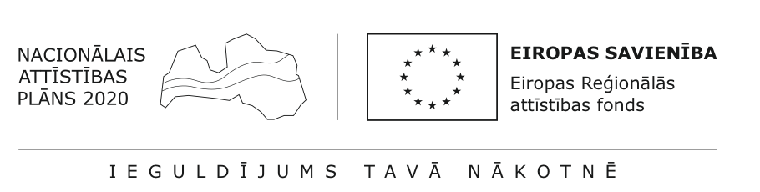
Attēls 6 “Ansambļa vienkrāsu versija”

- Ansambli pēc iespējas jāizvieto uz balta fona. To izvietot uz vienkrāsaina fona var tikai gadījumā, ja visus ansambļa elementus var skaidri saskatīt.
- Ja kādu no elementiem uz vienkrāsaina fona saskatīt nevar, jāparedz balts laukums, uz kura izvietot Ansambli. Tāpat balts laukums jāparedz gadījumiem, kad Ansamblis tiek izvietots uz daudzkrāsaina fona.
- Baltajam laukumam ne tikai jānosedz viss Ansambļa fons, bet arī no visiem Ansambļa grafiskajiem elementiem jābūt vēl vismaz 2/10 lielumā no Ansamblī iekļautā nacionālās identifikācijas zīmes platuma.
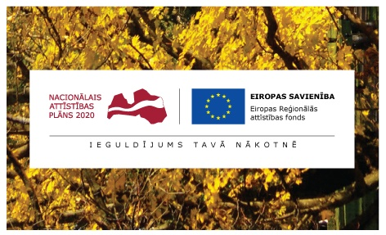
Eiropas Savienības fondu nacionālās identifikācijas zīmes uzbūve, izmērs un krāsu lietojums
Attēls 7 “Ansambļa izvietošana uz daudzkrāsu fona”

- Nacionālās identifikācijas zīme radīta kā ES līdzfinansēto projektu Latvijas attīstībai identifikācijas logotips 2014.-2020. gada plānošanas periodā.
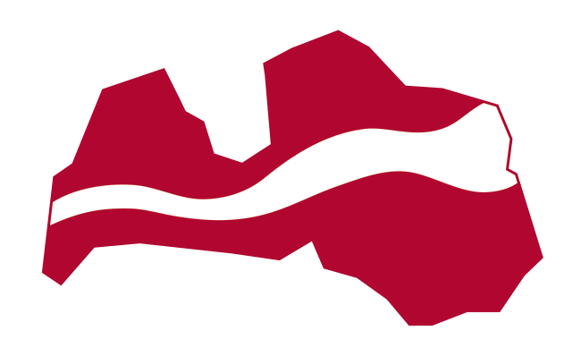
Attēls 8 “Nacionālās identifikācijas zīme”

- Nacionālā identifikācijas zīme ietver atpazīstamus Latvijas simbolus: stilizētu Latvijas Republikas valsts formu un valsts karogam raksturīgās krāsās – balto un karmīnsarkano. Baltās krāsas josla veido asociācijas ar līkumotu upi, kas, neraugoties uz dažādiem apstākļiem, vienmēr turpina savu tecējumu, tādējādi simbolizējot Latvijas valsts nepārtraukto attīstību.
- Zīmes minimālais augstums ir 10 mm, maksimālais izmērs nav noteikts.
- Nacionālās identifikācijas zīme lietojama kopā ar atsauci uz Latvijas Nacionālo attīstības plānu 2014.-2020. gadam, kas rakstāms formā “Nacionālais attīstības plāns 2020”, izmantojot Verdana fontu. Uzraksts veidots karmīnsarkanā krāsā.

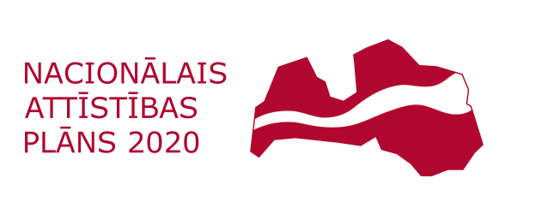
Attēls 9 “Nacionālās identifikācijas zīme ar atsauci “Nacionālais attīstības plāns 2020””

- Nacionālās identifikācijas zīmes attēlošanai tiek izmantotas divas krāsas:
  - Sarkanā krāsa (Pantone 201C)
  - Baltā krāsa (100%)

- Noteiktās krāsas dažādās krāsu sistēmās ir šādas:
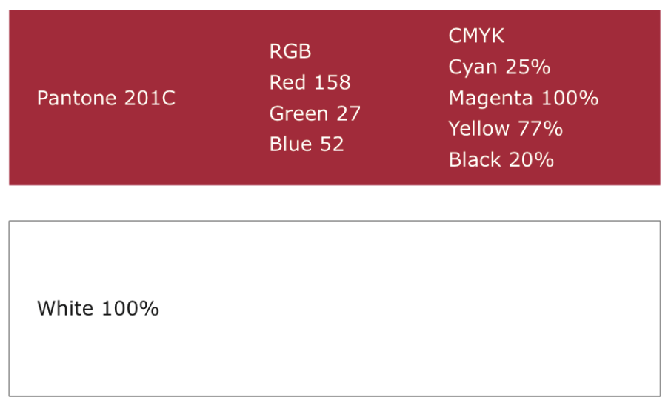

- Vienkrāsu versijas izmantojums pieļaujams tikai pamatotos gadījumos. Vienkrāsu versijā nacionālās identifikācijas zīme izmantojama bez aizpildījuma, attēlojot tikai kontūras un atsauci uz Nacionālo attīstības plānu 2020.

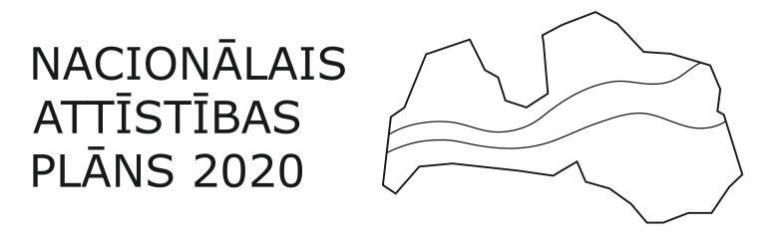
Attēls 10 “Nacionālās identifikācijas zīme ar atsauci “Nacionālais attīstības plāns 2020” vienkrāsu versijā”

Ministru prezidente L.Straujuma

Finanšu ministrs J.Reirs

06.02.2015. 12:00
603

E.Loseva
Finanšu ministrijas
Eiropas Savienības fondu vadības un kontroles departamenta
Eiropas Savienības fondu tiesiskā nodrošinājuma
juriskonsulte
tālr.: 67095888, e-pasts: Evita.Loseva@fm.gov.lv

I.Raboviča
Finanšu ministrijas
Komunikācijas departamenta vecākā eksperte
tālr.: 67083880, e-pasts Ieva.Rabovica@fm.gov.lv

